19 та 20 травня у місті Суми проходили Дні Європи. До їх проведення долучилися також і учні КУ ССШ № 2.
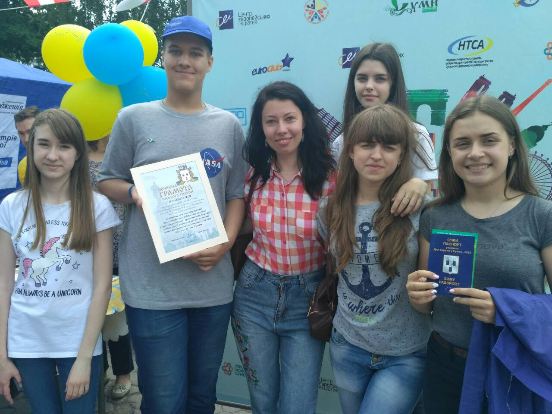

Вони виступили з трьома проектами:
- Чайний проект «Time for tea»;
- Програми міжнародного обміну школярами;
- Плогінг – прибирання довкілля під музику;
- Швеція – Європейська країна нейтралітету.

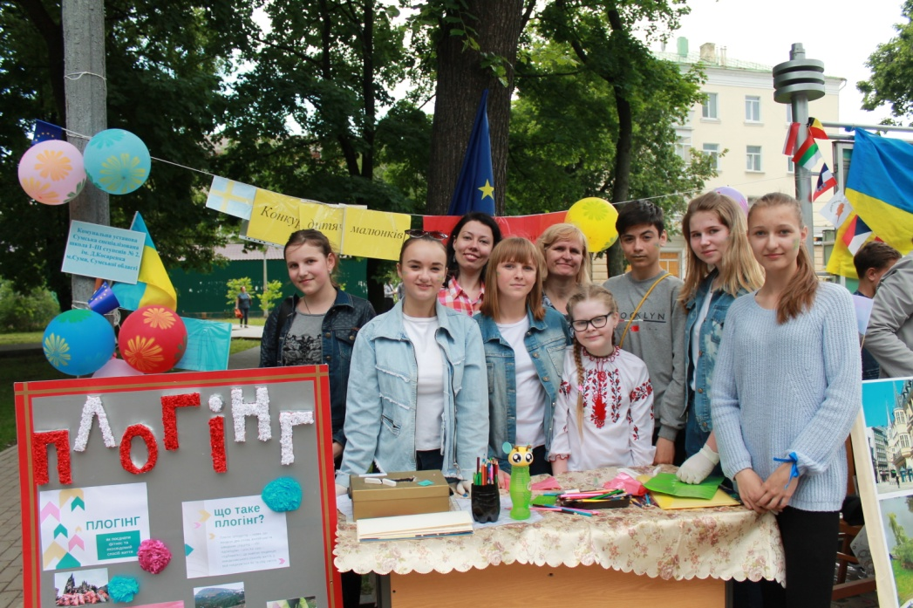

Учні 8-В та 9-В класів представляли свій проект про Швецію та про захист довкілля. З величезним захопленням вони розповідали про Швецію, її традиції, гостинність цього європейського народу, про столицю та великі міста, про історію.
Діти звертали увагу на поширений з Швеції екорух «плогінг». Вони активно пропагували бажання перетворити наше рідне місто на чисте чудове місто на берегах річок Псел та Сумка. Активістами такого руху стали такі учні: Корнющенко Аріна, Литвинова Анастасія, Гусєва Аріна (9-В), Губарєва Наталія, Вєлітченко Наталія, Симоненко Євген, Рубанов Мирослав (8-В) та інші учні школи.
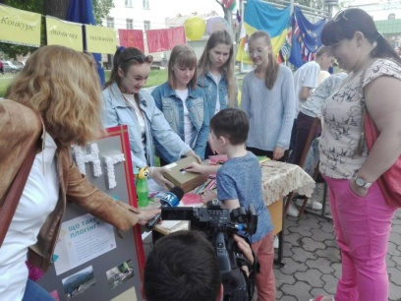
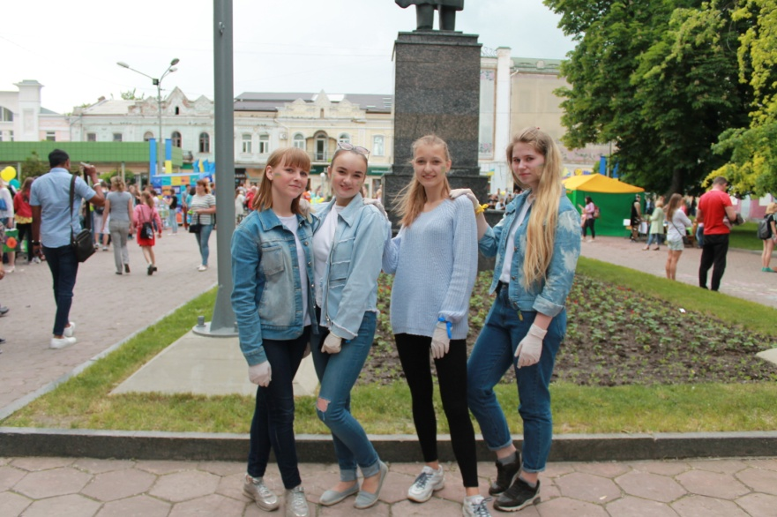

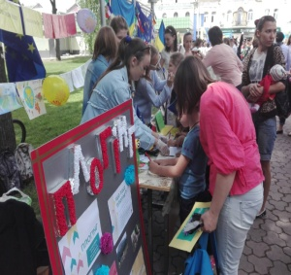
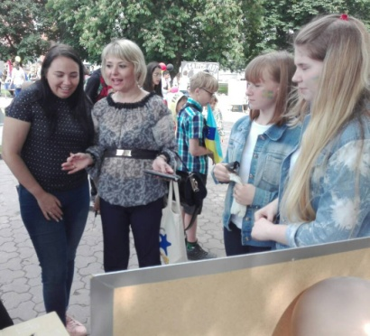

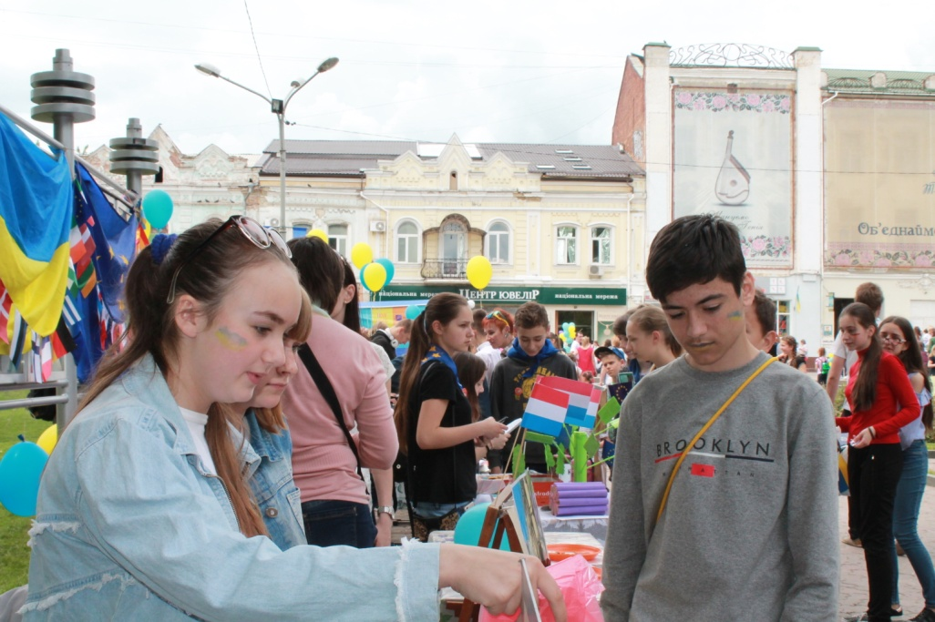

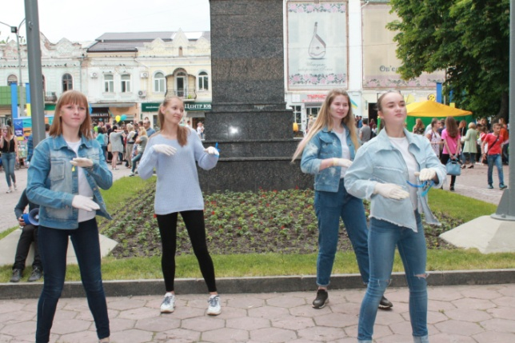
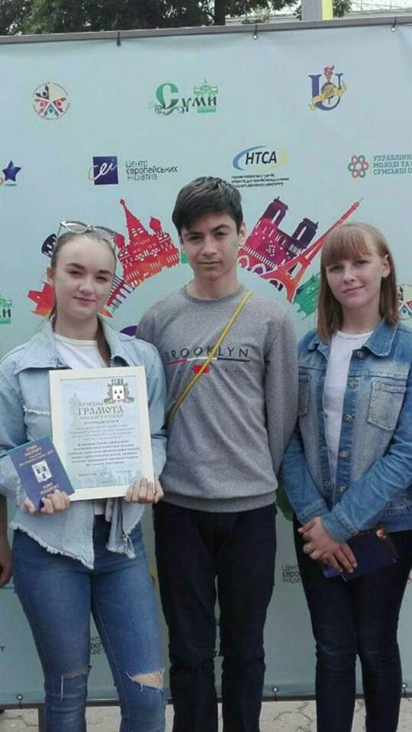
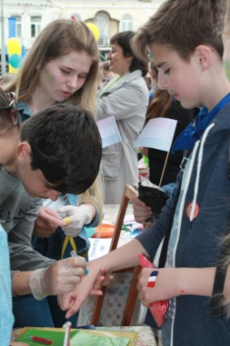
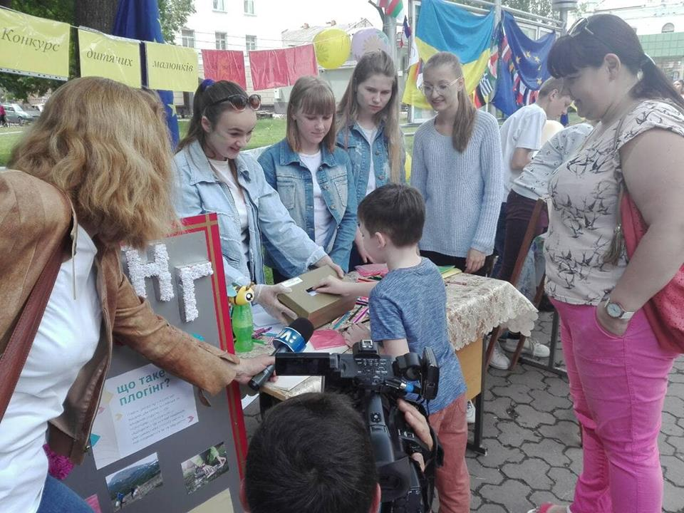

Сьогодення вимагає від наших дітей ґрунтовних знань у різних сферах діяльності. Школярі повинні знати не тільки предмети, що викладаються в школі, а також мати широкий кругозір, знати про життя та побут у інших країнах. Здобуттю таких знань допомагають програми обміну школярами Європейських країн. За такою програмою їздили за кордон БалимКаріна(10-А) та Каба Данило (9-А). На Днях Європи вони розповідали одноліткам про те, як пройшли конкурс, що бачили під час перебування за кордоном, що нового дізналися.
Дуже приємно після важкого дня посидіти в колі друзів та випити чашку чаю, поговорити про проблеми, вирішити певні питання. Програму приємного чаювання представляли учениці 9-А класу Ярута Даша, Мякушенко Дарія, Сюмак Дарія та Свірідова Даша. Вони з великим захопленням розповідали про важливе значення спілкування між людьми. У цей час комп’ютерних технологій ми дуже часто забуваємо про необхідність простого спілкування, вмінню вислухати ближнього, поділитися враженнями, розповісти про свої. Кожному перехожому вони вручали пакетики з чаєм для того, щоб у родинному колі, серед найближчих людей вони змогли відчути дружню сімейну атмосферу, поспілкуватися. На світлинах зображені такі моменти_________-
Висловлюємо слова вдячності учням школи, які також долучилися до проведення Днів Європи 2018 у нашому місті. Активістами євро клуба є
7-Б Чудеса Кіра, Руденко Марія, Горбенко Єлизавета, Янков Денис, Марчук Єгор, Доценко Семен
8-А Бабуров Дмитро, Мазуренко Данііл та інші.

20 травня у парку ім.І. Кожедуба було проведено інтелектуально-спортивну гру «Єврофутквест». Навіть примхи погоди, проливний дощ, не злякали сміливу команду 8-В і 8Б класів, у складі Думчикова Данила (8-Б), Новака Олексія, Симоненка Євгенія, Рубанова Мирослава (8-В).
Пропонуємо приєднатися іншим учням та їх батькам до проведення заходів Євроклубу КУ ССШ № «EUROKIDSGOLDENYOUTH». Пізнавайте світ довкола нас – він ПРЕКРАСНИЙ та ЦІКАВИЙ.
Запроваджено та поширюється молодіжний рух під назвою «ПЛОГІНГ», що означає -- очищення довкілля від сміття.
Фізична форма плюс чисте довкілля – це філософія нового виду спорту під назвою плогінг, що в перекладі означає "підбирати сміття під час пробіжки". Започаткувавйого житель ШвеціїЕрікАльхстром у 2017 році у зв'язку з глобальнимзасміченнямдовкілля у світі.
Одягнутирукавиці, розібратисміттєвіпакети і готуватися до старту – так розпочинаєтьсяранковапробіжка у плоггерів. Тепертакийспосібфітнесузахопив увесь світ. Плогери активно виставляють фото і відео з хештегом #плогінг.
Плогінгнабагатоефективніший, ніжзвичайнийбіг. Коли ми біжимо і одночаснонахиляємось, щобпідібратисміття, то йденавантаження просто на прес і на руки -- тому псумирацює все, не лише ноги»,– розповілаплогер НаталіяВелітченко, учениця 8-В класу. Її однодумці Аріна Гусєва та КарінаКорнющенко, учениці 9-В класу, вважають, що поєднання танцювальних рухів та збір сміття допомагає зберігати стрункими фігури та залишатися в хорошій формі. Губарєва Наталія аргументувала власну думку такими словами: «Вчені підрахували, що виконуючи вправи з плогінгу, людина втрачає 228 ккал за півгодини, якщо вправи робить в середньому темпі». Дівчатка підготували прекрасну композицію, яку виконали для всіх присутніх на святі. Елементи їхнього танцю ви зможете переглянути за посилання. Займатисяплогінгоммотивує не лишеекологічна і спортивна, а й соціальнаскладова.
Учні нашої школи пропонують УСІМ небайдужим до довкілля, ,до нашого майбутнього долучитися до участі у ПЛОГІНГУ
